De Zalmhaven
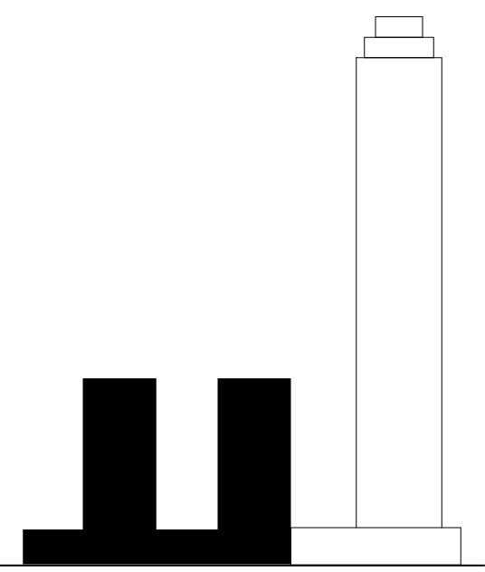
Dam & Partners Architecten (hoogbouw)
KAAN Architecten (halfhoge torens en plint)

Locatie: Gedempte Zalmhaven, Houtlaan, Rotterdam, Nederlands
Opdrachtgever: Zalmhaven CV (AM, Amvest)

Halfhoge torens en plint:

Architect: KAAN Architecten (Kees Kaan, Vincent Panhuysen, Dikkie Scipio)
Projectteam: Allard Assies, Michael Baas, Sebastiaan Buitenhuis, Cristina Gonzalo Cuairán, Cecilia Dobos, Paolo Faleschini, Michele Guidobaldi, Marlon Jonkers, Jan Teunis ten Kate, Wouter Langeveld, Katarzyna Seweryn, Floris Sikkel, Maria Stamati, Aldo Trim, Yiannis Tsoskounoglou, Niels Vernooij

Programma: 196 appartementen, 33 herenhuizen, 457 parkeerplaatsen, dak tuin

Ontwerpfase: 2015 – 2018
Bouwfase: 2018 - 2021
Oplevering: 2021

BVO: 49.000 sqm
Projectkosten: 65M euros

Hoofdaannemer: Koninklijke BAM Groep, Bunnik
Constructeur: Zonneveld Ingenieurs, Rotterdam / BAM Advies & Engineering, Bunnik
Installatie adviseur: Techniplan Adviseurs, Rotterdam / BAM Advies & Engineering, Bunnik
Bouwfysisch adviseur: Peutz, Zoetermeer
Brandveilingheid adviseur: Peutz, Zoetermeer
Akoestisch adviseur: Peutz, Zoetermeer
Financieel adviseur: IGG Bointon de Groot, The Hague
Adviseur parkeren: Omega, Putten
Landschapsarchitect: Mostert de Winter, Breda
W-Installatie (luchtinstallatie): Steboma Ventilatietechniek, Beverwijk
E-Installatie: Bectro Installatietechniek, Amersfoort
S-installatie (sanitair): Giesbers Installatiegroep, Rotterdam
Parkeerventilatie: HC PS, Waalwijk
Sprikler installatie: ULC Installatietechniek, Utrecht
Gevelkozijnen: Byldis Facades, Veldhoven
Gevelbekleding: Aldowa, Rotterdam / M.C. Kersten, Amsterdam
Staalconstructie: Voortman, Rijssen
Prefab beton: Geelen Beton, Wanssum / Dycore Vloeren, Oosterhout
Binnendeuren en -ramen: Berkvens, Someren / Daloc / HSE, Zaandam
Binnenmuren: Eurogips, Moordrecht
Dakbedekking: Oranjedak, Zwijndrecht
Plafonds: Murre de Visser Afbouw, Middelburg / VAB Afbouwgroep, Volendam
Schilderwerk: VAB Afbouwgroep, Volendam
Liften: Mitsubishi Elevator Europe, Veenendaal
Gevelonderhoudsinstallatie: ASC Group, Etten-Leur
Natuursteen: van Stokkun Natuursteen, Venlo

